# Maak een pitstop voor de vakantie!

### De zomervakantie staat voor de deur en dat betekent voor velen een periode van inpakken, de zon opzoeken, uitrusten en de batterijen opladen. Met deze handige tips loodst Rode Kruis-Vlaanderen je zonder kleerscheuren door een (hopelijk!) hete zomer. Maar de organisatie rekent ook op joù om de zomer te kunnen overbruggen. Want tijdens de grote vakantie daalt de opkomst van donoren en is het moeilijker om de bloed- en plasmavoorraad op peil te houden. Maak dus nog even een pitstop in een donorcentrum of op een mobiele inzameling vlak voor je naar de festivals of op vakantie vertrekt!

## Bestemming: bloedinzameling aan zee

De zomer is voor Rode Kruis-Vlaanderen elk jaar opnieuw een moeilijke periode om de bloedvoorraad op peil te houden. De vraag naar bloed blijft even groot, maar het aanbod daalt omdat een groot deel van de donoren op vakantie is of net terugkomt van een verre bestemming waardoor ze een tijdje geen bloed meer mogen geven. Daarom roept de organisatie op om vlak voor je op vakantie, daguitstap of naar een festival vertrekt, een pitstop te maken in het dichtstbijzijnde donorcentrum of op een mobiele inzameling in je buurt. Het is heerlijk fris in onze donorcentra én elke donor krijgt een verfrissend ijsje na de bloeddonatie.

Trek je deze zomer naar de Belgische kust? Per-fect! Op verschillende plaatsen aan zee worden mobiele bloedinzamelingen georganiseerd. Ook tijdens je vakantie kan je dus voor een verfrissende pitstop terecht aan de kust – de Rode Kruismedewerkers ontvangen je met open armen! De inzaming in Knokke op 1 en 2 augustus vindt zelfs plaats óp de dijk. Hieronder zie je wanneer je in welke badstad terecht kan voor een bloeddonatie.

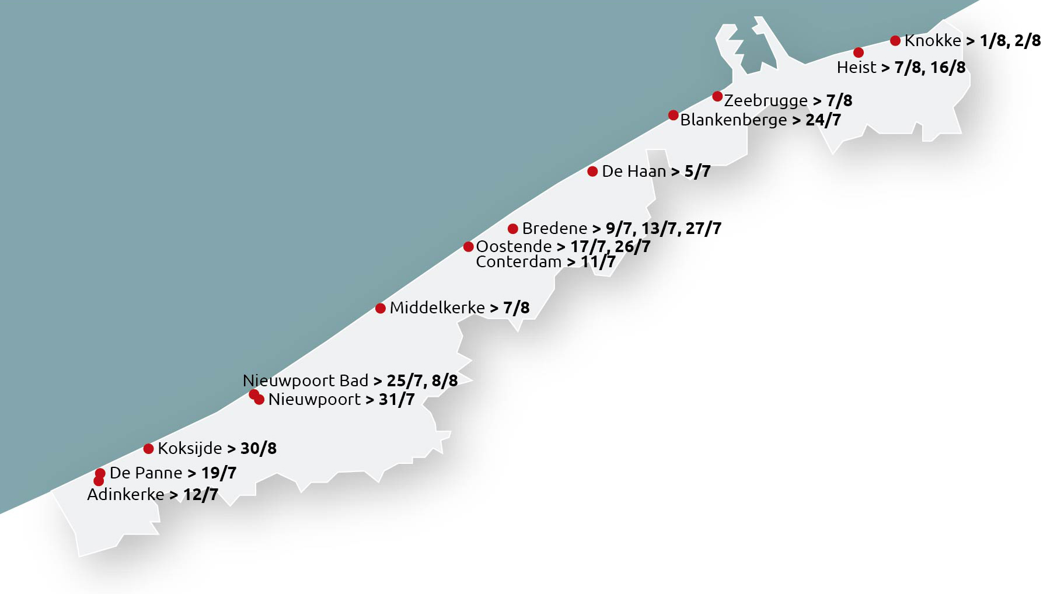

Meer gedetailleerde info: www.rodekruis.be/pitstop

## Opgepast: festivalkuilen

Muziek! Pintjes! ’s Ochtends uit een snikhete tent sukkelen en urenlang in de buitenlucht vertoeven... Laat die festivals maar komen! Alvast één gouden tip: overloop dit lijstje vóór je naar een festival trekt, je zal er later nog dankbaar om zijn!

* Draag stevige, comfortabele schoenen in plaats van laarzen of teenslippers.
* Gebruik oordopjes tegen gehoorschade. Vaak worden er uitgedeeld op de festivalweide, maar je kan ze ook bij de apotheek halen!
* Drink voldoende water en voorkom uitdroging én die pijnlijke kater van de dag nadien.
* Voorkom jeuk, infecties en hinderlijke geurtjes door toch op tijd en stond de douche op te zoeken. Onze hulpverleners – en de andere festivalgangers - zijn je dankbaar!
* Pimp je outfit naargelang het Belgische weer. Voorzie je op regen en koude. Dat extra gewicht van je trui of regenjas is het waard, want het zijn ook ideale geïmproviseerde hoofdkussens!
* Vergeet niet om een klein eerstehulpkitje in je rugzak te stoppen. Wat pleisters, pijnstillers, iets tegen insecten en diarree en je kan kleine ongemakken verhelpen. Oh en… wil je iemand “een rondleiding” geven in je tentje? Doe het dan veilig!
* Hittetip: bescherm je tegen de zon met een pet en draag losse kledij. En vergeet die zonnecrème niet!

Toch een probleempje en hulp nodig? Onze Rode Kruisvrijwilligers staan 24u/24u voor je klaar en lappen je in *no time* weer op.

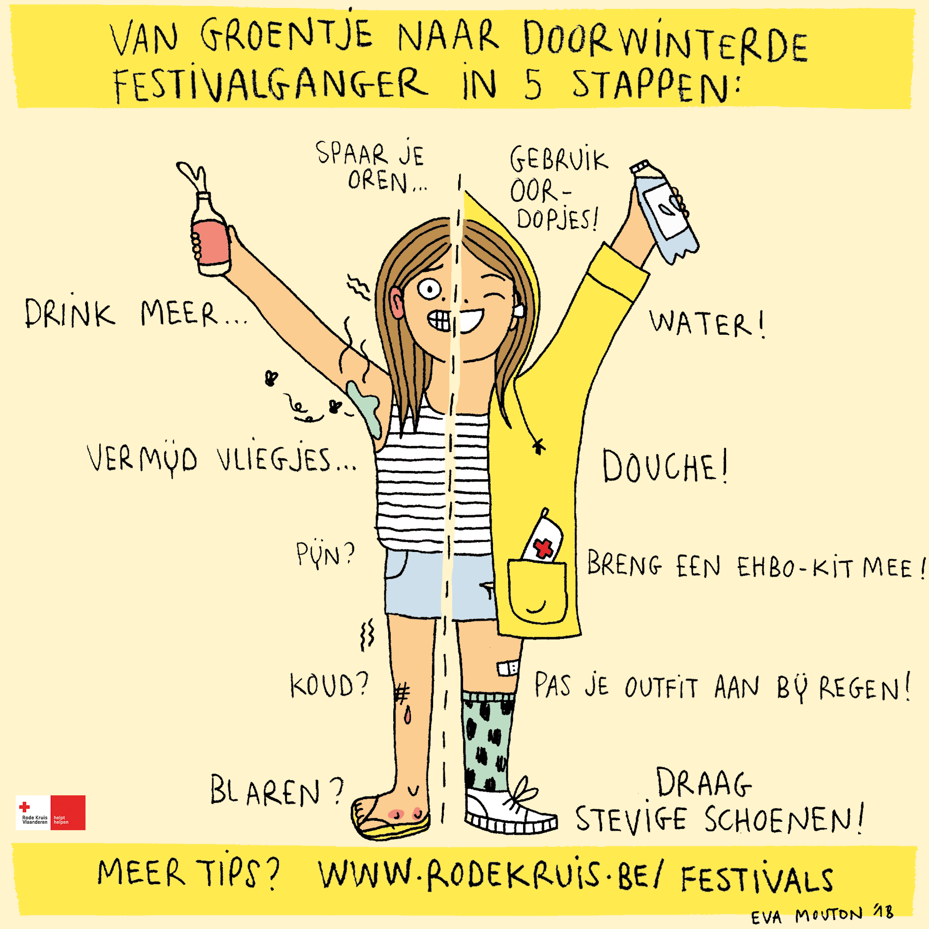

## Heet, heter, heetst

Als het enkele dagen na elkaar zo warm is dat ijsjes spontaan smelten wanneer ze het daglicht zien, is het tijd om enkele veiligheidstips in acht te nemen. Hou rekening met deze hittetips!

* Laat je kinderen en/of huisdieren niet alleen achter in een afgesloten wagen.
* DRINK, in godsnaam, DRINK. En dan uiteraard geen alcohol, maar voornamelijk water. Drankjes met cafeïne hebben een uitdrogend effect en zijn dus ook te vermijden.
* Kies voor losse, luchtige kledij, zo blijft je lichaamstemperatuur op peil.
* Stel je workouts uit tot ’s avonds laat of ’s morgens vroeg, want zware fysieke inspanningen zijn niet aan te raden wanneer het heel warm is.
* Zoek op tijd de schaduw op! Tussen 11u en 15u schijnt de zon het felst. Vergeet je niet in te smeren met zonnecrème en zet een pet of hoedje op. Dat geldt trouwens ook voor je kinderen! Zo vermijd je de vervelende gevolgen van een zonneslag of zonnebrand.
* Hou familieleden of vrienden die vaak alleen zijn in de gaten. Vooral oudere mensen zijn kwetsbaar bij hoge temperaturen.
* Voorzie in je wagen, rugzak of handtas steeds een fles water voor het geval je vast komt te zitten in de file of op een defecte trein/tram/bus.
* Toch een zonneslag? Zoek een koele omgeving op, zorg dat je lichaamstemperatuur daalt door natte washandjes, koude kompressen of ijsblokjes. Bel 112 bij bewustzijnsstoornissen en ademhalingsproblemen!

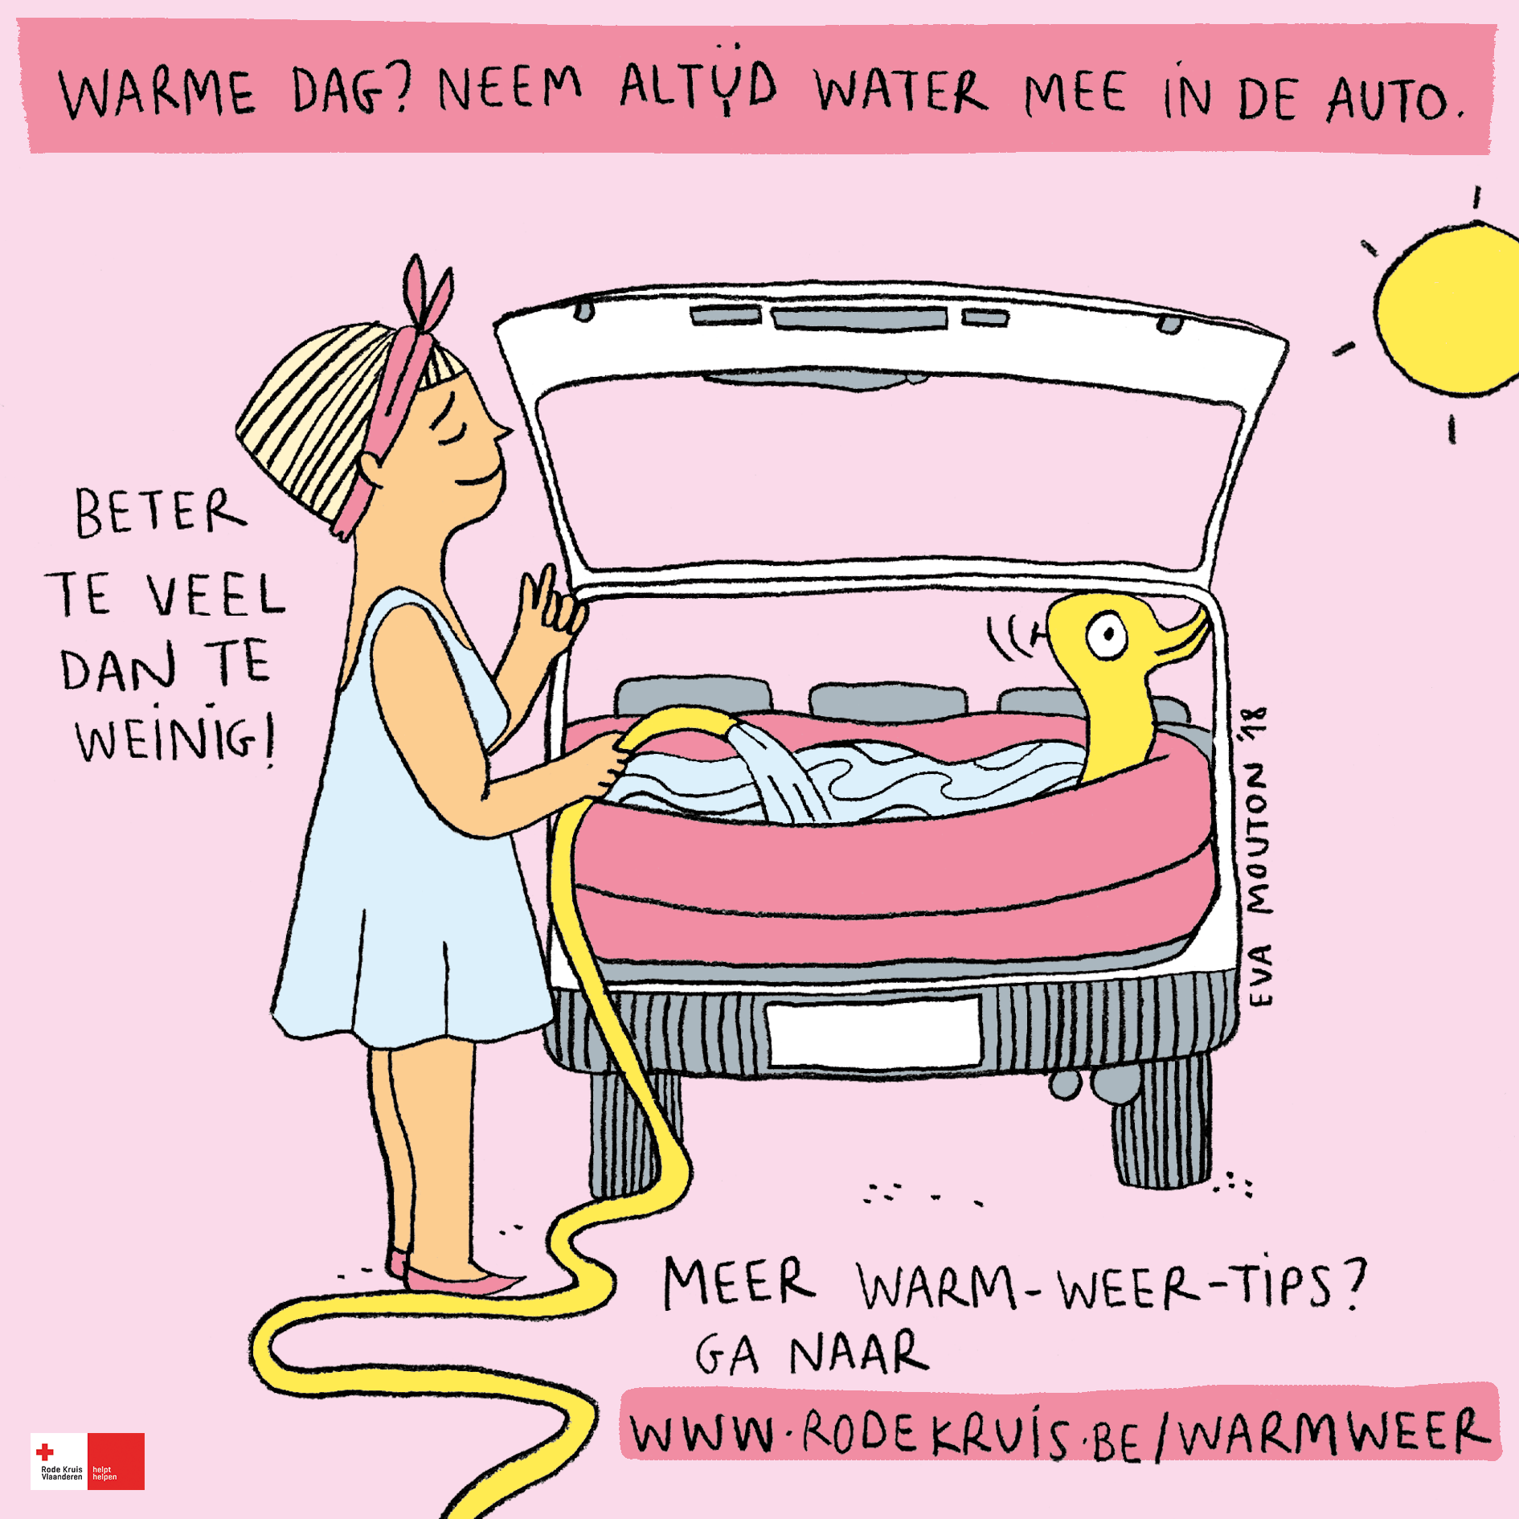

## Eerste hulp bij inpakken

De inhoud van je koffer hangt natuurlijk nauw samen met je reisbestemming en van je medische achtergrond! Maar deze dingen mogen absoluut niet in je eerstehulpkoffer ontbreken.

* Verbandmateriaal (kleefpleisters, wondpleisters, steriele kompressen, zwachtels, …)
* Wegwerphandschoenen
* Een roestvrije schaar met punten
* Een (teken-)pincet
* Een koortsthermometer
* Een koelzakje
* Verbandklemmen
* Veiligheidsspelden
* Plastic zakjes
* Ontsmettingsmiddel voor wonden én een straffer middel met 70% ontsmettingsalcohol
* Geneesmiddelen: pijnstillers, middelen tegen darm- en maagklachten, keelpijn, reisziekte en insectenbeten

Meer tips? Surf naar [www.rodekruis.be/gerustopvakantie](http://www.rodekruis.be/gerustopvakantie)

